上机题

完成时间：3小时左右，不要使用U盘查看以前的项目。自己找个数据库，建个表。
- 考试说明
  - 可以用Struts,Spring,Webwork等开发框架 ,也可以直接用JSP+ Servlet（建议使用）。
  - 不要使用Hibernate。
  - 题目即使不能正确运行起来，也请尽量多写代码，以便我们考察知识掌握情况。
  - 时间有限的情况下，尽量先做查询显示界面（包括前台jsp,后台数据库查询），然后做新增，最后做修改、删除。不要查询、新增、修改都做了一点，但没有一个完善的功能。

上机题目：完成一个对数据库增删改查的操作！
数据库表结构

列名 | 字段说明 | 类型
Operator_id | 账号 | Number
Name | 名称 | Varchar2(400)
Password | 密码 | Varchar2(400)
Status | 状态 | Number(1)

1．查询
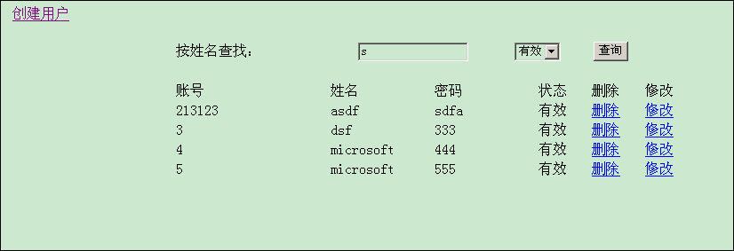
查询功能：2个查询条件，可以根据姓名模糊查询，也可以根据状态查询，状态分有效和无效，写代码时用1表示有效，0表示无效。状态做成下拉框。

2．添加
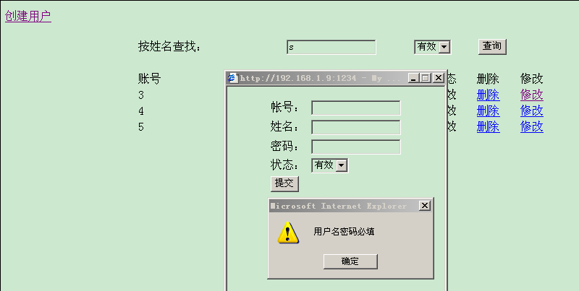
    - 点击”创建用户”链接，显示一个添加用户功能的页面（如上图）且提交的时候用JavaScript验证账号和密码不能为空，如果是为空则弹出对话框提示用户密码必填。
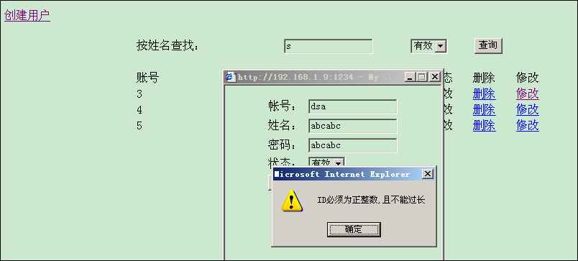
b．添加用户时，验证账号文本框内容必须是正整数，且不能过长（最长不得超过10个字符）。若不符合则弹出对话框提示一下。（如上图）
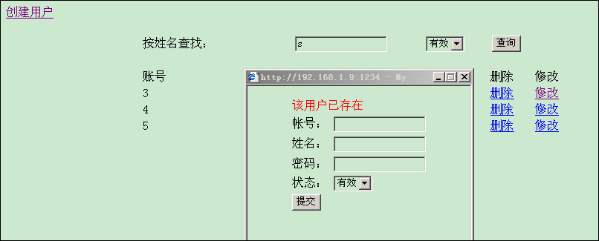
c．添加用户时，若数据库表中此用户已存在，则提示该用户已存在。（如上图）
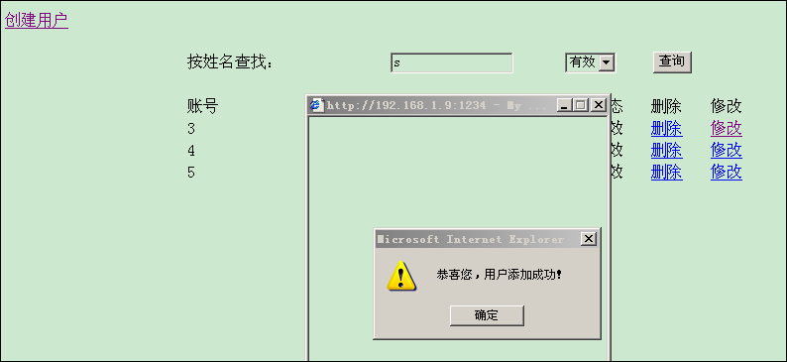
d．若所有验证都已通过。添加成功，弹出一个对话框提示一下。（如上图）并更新查询的数据。

- 删除
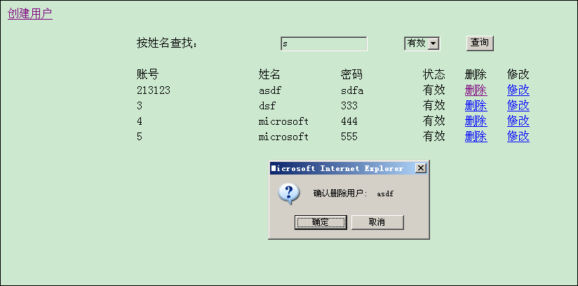
删除时先弹出一个确认是否删除的对话框，若“确定”则删除成功，否则删除失败，并更新查询的数据。

- 更新
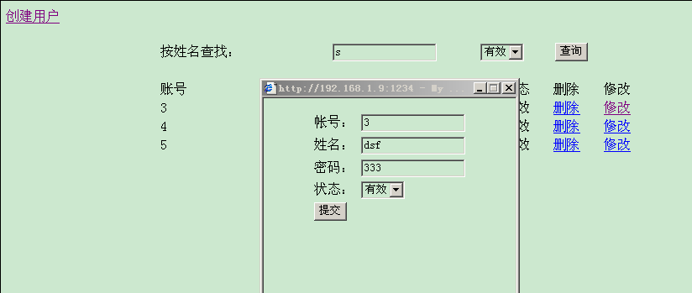
点击“修改”是显示更新的页面，并在页面上获取数据中原有的数据，并且账号文本框是
只读的状态。其余文本框可以修改。（如上图）
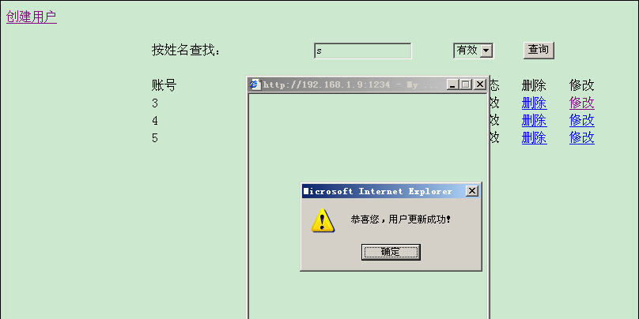
通过验证，修改成功后弹出一个对话框提示一下（如上图）

